Refined Resume后台管理
数据库设计说明书

版本号：1.0

院 系： 软件学院
专 业： 软件工程
小 组： Refined Resume 实训小组 _____
编 写： 谷淼 _ _
检 查： 张高翔 _____
审 核：
批 准：

文档修订

版本 | 日期 | 更改人 | 描述（注明修改的条款或页）
1.0 | 7.8 | 谷淼 | 2-6页

抄送人：项目经理、客户经理、客户代表、项目组成员、SCCB（在项目实际应用时最好写明抄送人的姓名）

目 录

1. 引言 4
1.1 编写目的 4
1.2 背景 4
1.3 定义 4
1.4 参考资料 4
2. 数据库环境说明 4
2.1 标识符和状态 4
2.2 使用它的程序 4
2.3 专门指导 4
2.4 支持软件 4
3. 数据库的命名规则 5
4. 结构设计 5
4.1 逻辑结构设计 5
4.2 物理结构设计 5
4.2.1 表1 5
4.2.2 表N 5
5. 数据字典设计 6
6. 安全保密设计 6
6.1 防止用户直接操作数据库的方法 6
6.2 用户帐号密码的加密方法 6
6.3 角色与权限 6
7. 优化 6
8. 数据库管理与维护说明 7

引言

编写目的
本文档是Refined Resume后台管理系统设计文档的组成部分，编写数据库设计文档的目的是：明确数据库的表名、字段名等数据信息，用来指导后期的数据库脚本的开发，本文档遵循数据库设计和开发规范。
本文档的读者对象是需求人员、系统设计人员、开发人员、测试人员。

背景
项目名称：《Refined Resume后台管理系统》
委托单位：软件学院
开发单位：Refined Resume实训小组

定义
定义参考
http://www.runoob.com/mongodb/mongodb-databases-documents-collections.html

参考资料
Node.js连接到mongodb http://www.runoob.com/nodejs/nodejs-mongodb.html
8天学通mongodb https://kb.cnblogs.com/page/152296/

数据库环境说明

标识符和状态
数据库名称：rr

使用它的程序
访问此数据库的所有应用程序：Refined Resume

专门指导
参考文件资料

数据库的命名规则
用户集合:user
模板集合:sample
收藏集合:fav

结构设计

逻辑结构设计
如图：
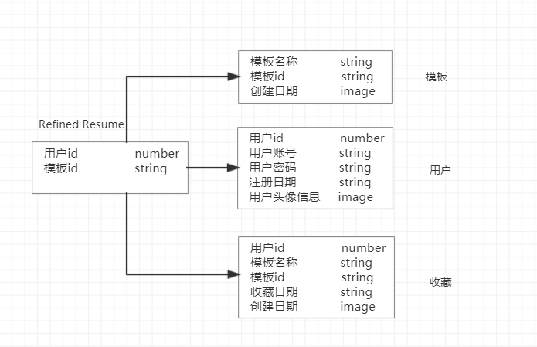

安全保密设计
数据加密处理机制主要对数据库的访问密码和个人密码进行加密处理。采用当前较为流行的基数数据加密机制，主要方式为：采用数据基数数组方式进行加密与解密。变动加解密机制时，只需修改对应的基数位置或基数值即可。实现方式简单方便，而解密则极为困难。

防止用户直接操作数据库的方法
用户只能用帐号登陆到应用软件，通过应用软件访问数据库，而没有其它途径操作数据库。

用户帐号密码的加密方法
对用户帐号的密码进行加密处理，确保在任何地方都不会出现密码的明文。

角色与权限
确定每个角色对数据库表的操作权限，如创建、检索、更新、删除等。每个角色拥有刚好能够完成任务的权限，不多也不少。在应用时再为用户分配角色，则每个用户的权限等于他所兼角色的权限之和。

角色 | 可以访问的表与列 | 操作权限
角色A
角色B

优化
分析并优化数据库的“时－空”效率，尽可能地“提高处理速度”并且“降低数据占用空间”。
（1）分析“时－空”效率的瓶颈，找出优化对象（目标），并确定优先级。
（2）当优化对象（目标）之间存在对抗时，给出折衷方案。
（3）给出优化的具体措施，例如优化数据库环境参数，对表格进行反规范化处理等。》

优先级 | 优化对象（目标） | 措施

数据库管理与维护说明
在设计数据库的时候，及时给出管理与维护本数据库的方法，有助于将来撰写出正确完备的用户手册。

